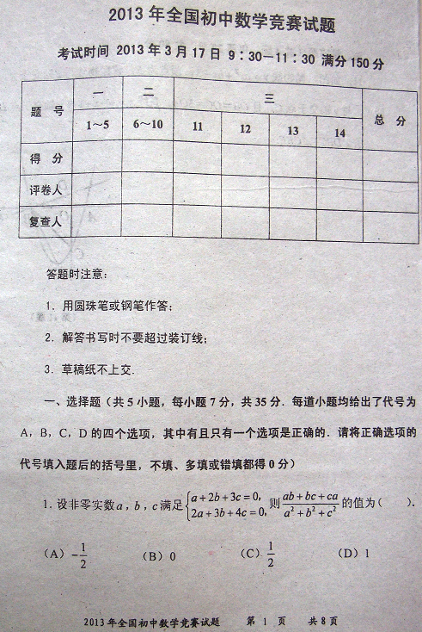

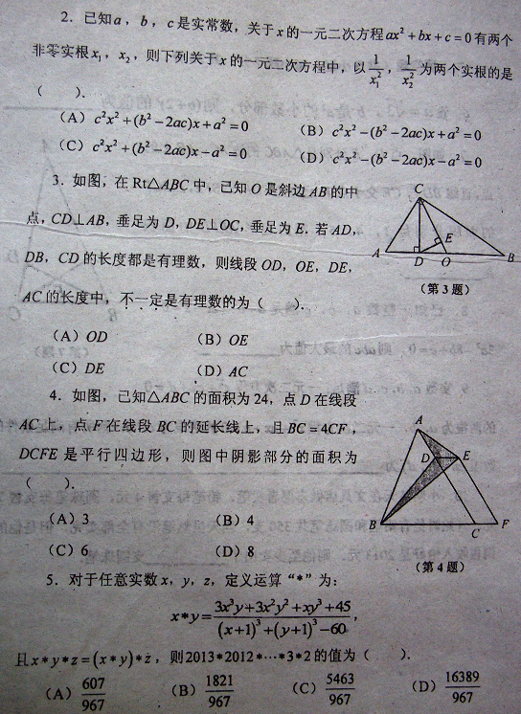
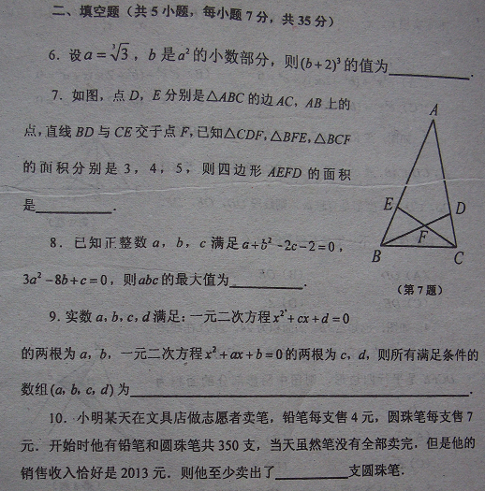

三、解答题（共4题，每题20分，共80分）
11.如图，抛物线$y={\text{ax}}^{2}+\text{bx}−3$，顶点为E，该抛物线与$x$轴交于A，B两点，与$y$轴交于点C，且OB=OC=3OA,直线$y=−\frac{1}{3}x+1$与$y$轴交于点D，求∠DBC－∠CBE.
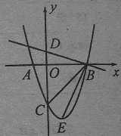

12.设△ABC的外心，垂心分别为O，H，若B，C，H，O共圆，对于所有的△ABC，求∠BAC所有可能的度数.

13.设$a$，$b$，$c$是素数，记$x=b+c−a$，$y=c+a−b$，$z=a+b−c$，当$z^{2}=y$，$\sqrt{x}−\sqrt{y}=2$时，$a$，$b$，$c$能否构成在角形的三边长？证明你的结论.

14.如果将正整数M放在正整数$m$左侧，所得到的新数可被7整除，那么称M为$m$的“魔术数”（例如，把86放在415的左侧，得到的数86415能被7整除，所以称86为415的魔术数）.求正整数的最小值，使得存在互不相同的正整数$a_{1}$，$a_{2}$，…，$a_{n}$中都至少一个为$m$的魔术数.

